
Plus rien. Les Cowboys Fringants. 2004
106 bpm. Tona orig. : Dm. Tona : Em

A ----------------X--
E-------X------------
C -----------X-------
G –X----------------
Intro : Em x4

Em … (%) G… (%)
Il ne reste que quelques minutes à ma vie Tout au plus quelq’s heures je sens que j’ faiblis
D… (%) Am… C… / D… Em… (%)
Mon frère est mort hier au milieu du désert Je suis maintenant le dernier humain de la terre
Em… % Am… %
On m'a décrit jadis, quand j'étais un enfant Ce qu'avait l'air le monde il y a très très longtemps
D… % C… B7…
Quand vivaient les parents de mon arrière-grand-père Et qu'il tombait encore de la neige en hiver
Em… % Am… %
En ces temps on vivait au rythme des saisons Et la fin des étés apportait la moisson
D… % C… B7…
Une eau pure et limpide coulait dans les ruisseaux Où venaient s'abreuver chevreuils et orignaux

[B . B Bh ] x2

Em C
Mais moi je n'ai vu qu'une planète désolante Paysages lunaires et chaleur suffocante
G D
(Et) tous mes amis mourir par la soif ou la faim Comme tombent les mouches...
Em Am D C / D
Jusqu'à c'qu'il n'y ait plus rien... Plus rien... Plus rien...

Em G
Il ne reste que quelques minutes à ma vie Tout au plus quelqu’s heures je sens que j’ faiblis
D Am / C // D Em
Mon frère est mort hier au milieu du désert Je suis maintenant le dernier humain de la terre

[B Bh Bh Bh ] x2

Em Am
Tout ça a commencé il y a plusieurs années Alors que mes ancêtres étaient obnubilés
D C / B7
Par des bouts de papier que l'on appelait argent qui rendaient certains hommes vraiment riches et puissants
Em Am
Et ces nouveaux dieux ne reculant devant rien Étaient prêts à tout pour arriver à leurs fins
D C / B7
Pour s'enrichir encore ils ont rasé la terre Pollué l'air ambiant et tari les rivières

[Bh Bh Bh Bh ] x2

Em Am
Mais au bout de cent ans des gens se sont levés Et les ont avertis qu'il fallait tout stopper
D C / B7
Mais ils n'ont pas compris cette sage prophétie Ces gens-là ne parlaient qu'en termes de profits
Em C
C'est des années plus tard qu'ils ont vu le non-sens Dans la panique ont déclaré l'état d'urgence
D C / B7
Quand tous les océans ont englouti les îles Et que les inondations ont frappé les grandes villes

Em C
Et par la suite pendant toute une décennie Ce fut les ouragans et puis les incendies
G D
Les tremblements de terre et la grande sécheresse Partout sur les visages on lisait la détresse
Em C
Les gens ont dû se battre contre les pandémies Décimés par millions par d'atroces maladies
G D
Puis les autres sont morts par la soif ou la faim Comme tombent les mouches...
Em Am D C / B7
Jusqu'à c'qu'il n'y ait plus rien... Plus rien... Plus rien...

[B . B Bh ] x2

Em Am
Mon frère est mort hier au milieu du désert Je suis maintenant le dernier humain de la terre
D C / B7
Au fond l'intelligence qu'on nous avait donnée N'aura été qu'un beau cadeau empoisonné
Em Am
Car il ne reste que quelques minutes à la vie Tout au plus quelques heures, je sens que je faiblis
D Am / C // D Em Em…
Je ne peux plus marcher, j'ai peine à respirer Adieu l'humanité... Adieu l'humanité...

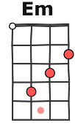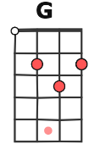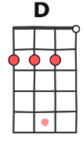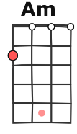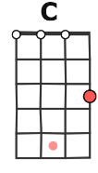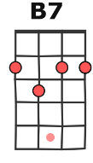
M. V1

